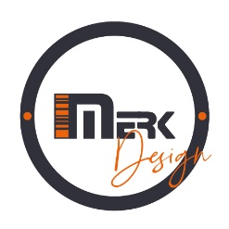

**عرض أسعار**

|  |  |  |  |
| --- | --- | --- | --- |
| البيان | سعر القطعة | الكمية | الإجمالي |
| D0113 صندوق محفظة خشب 6 مللي – رسم داخلي فقط | 26 | 50 | 1300 |
| 20 | 100 | 2000 |
| D0113 صندوق محفظة خشب 6 مللي – قطع داخلي | 36 | 50 | 1800 |
| 30 | 100 | 3000 |
| D0127 صندوق محفظة خشب 3 مللي – رسم داخلي فقط | 9 | 50 | 450 |
| 8.5 | 100 | 850 |
| D0127 صندوق محفظة خشب 3 مللي – قطع داخلي | 13 | 50 | 650 |
| 11.5 | 100 | 1150 |

وسوف يزيد قيمة بسيطة من 0.5 جنية إلى 1 جنية على القطعة مقابل اللوجو المرسوم. وسوف نحدده طبقا لحجمة وطريقة حفره.

يتم الإلتزام من طرفنا بالتسليم المحدد للكمية والميعاد. وأي تأخير من جانبا سوف نخطركم به. وإذا لم يتم الإتفاق يعتبر التعاقد لاغي من طرفكم.

إذا تم اللإلغاء لأي سبب من الأسباب يتم إرجاع كامل قيمة العربون إلا لو تم عمل عينات.